Приложение 3
к Методике разработки нормативов
допустимых сбросов веществ
и микроорганизмов в водные объекты
для водопользователей
(пункт 3.3.)

Номограммы

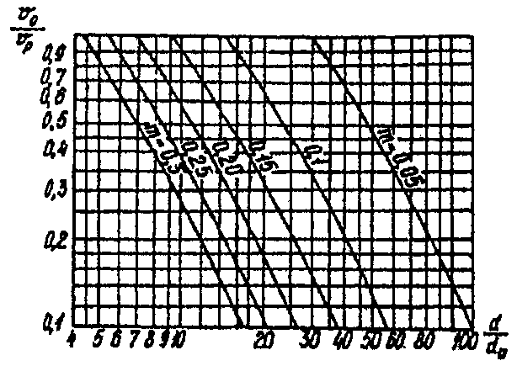

Рисунок 1 – Номограмма для определения диаметра струи в расчетном сечении

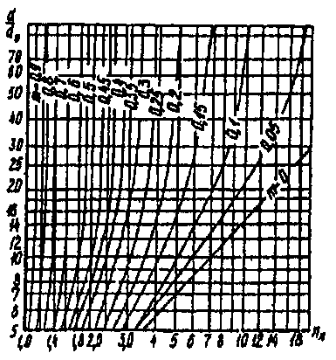

Рисунок 2 – Номограмма для определения начального разбавления в потоке

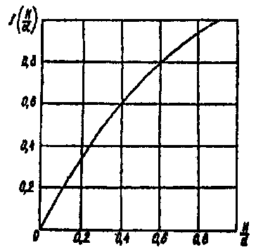

Рисунок 3 – Номограмма для определения поправочного коэффициента

